Câu 4 (4 điểm). Số lớn nhất
Trong khoa học tính toán, các kỹ sư lập trình thường sử dụng chuỗi ký tự để biểu diễn số nguyên lớn. Mặt khác, các ngôn ngữ lập trình bậc cao luôn có sẵn các hàm và thủ tục chuẩn để xử lý các xâu ký tự. Đặc biệt với các số nguyên có tới hàng nghìn chữ số, các kỹ sư có thể dùng mảng các ký tự để biểu diễn chúng. Tuy nhiên, các thao tác xử lý từng phần tử trong mảng sẽ phức tạp hơn. Kỹ sư lập trình IBM thử thách các bạn học sinh giỏi Tin học bằng bài toán sau:
“Cho một số nguyên lớn $x$ có $n$ chữ số và một số nguyên dương $k với 1≤k<n;1<n≤500000$. Hãy tìm cách xoá đi $k$ chữ số của số nguyên lớn $x$ để các chữ số còn lại của $x$ và giữ nguyên thứ tự ban đầu tạo thành số lớn nhất?”
Dữ liệu: Đọc vào từ tệp văn bản STRNUM.INP có cấu trúc như sau:
+ Dòng đầu tiên chứa 2 số nguyên $n$ và $k;$
+ Dòng thứ 2 ghi $n$ chữ số của số nguyên $x$;
Kết quả: Ghi ra tệp văn bản STRNUM.OUT là số lớn nhất sau khi đã xoá $k$ chữ số.
Ví dụ 1:
STRNUM.INP | STRNUM.OUT
4 2  1924 | 94
Giải thích: Với xâu số x= ‘1924’ thì khi xóa 2 kí tự x[1] = ‘1’ và x[3] = ‘2’ thì các chữ số còn lại của x bằng ‘94’ là lớn nhất.
Ví dụ 2:
STRNUM.INP | STRNUM.OUT
12 3  743019601036 | 749601036
Giải thích: Với xâu số x= ‘743019601036’ thì khi xóa lần lượt 3 kí tự x[4] = ‘0’; x[5] = ‘1’; x[3] = ‘3’ thì các chữ số còn lại của x bằng ‘749601036’ là lớn nhất.
Giới hạn:
+ Có 18/24 Test có $n≤255,$ tương ứng đạt 3 điểm.
+ Có 24/24 Test có $n≤500000,$ tương ứng đạt 4 điểm.

Sử dụng stack:
#include<bits/stdc++.h>
using namespace std;
stack<char> st;
int n,k;
string s;
vector<char> v;
int main(){
freopen("STRNUM.INP","r",stdin);
freopen("STRNUM.OUT","w",stdout);
cin>>n>>k>>s;
int d=k;
st.push(s[0]);
for(int i=1;i<s.size();i++){
while(!st.empty()&&st.top()<s[i]&&k>0){
k--;
st.pop();
}
st.push(s[i]);
}
while(st.size()!=n-d) st.pop();
while(!st.empty()){
v.push_back(st.top());
st.pop();
}
for(int i=v.size()-1;i>=0;i--) cout<<v[i];
return 0;
}
Mô phỏng 1 chat gpt
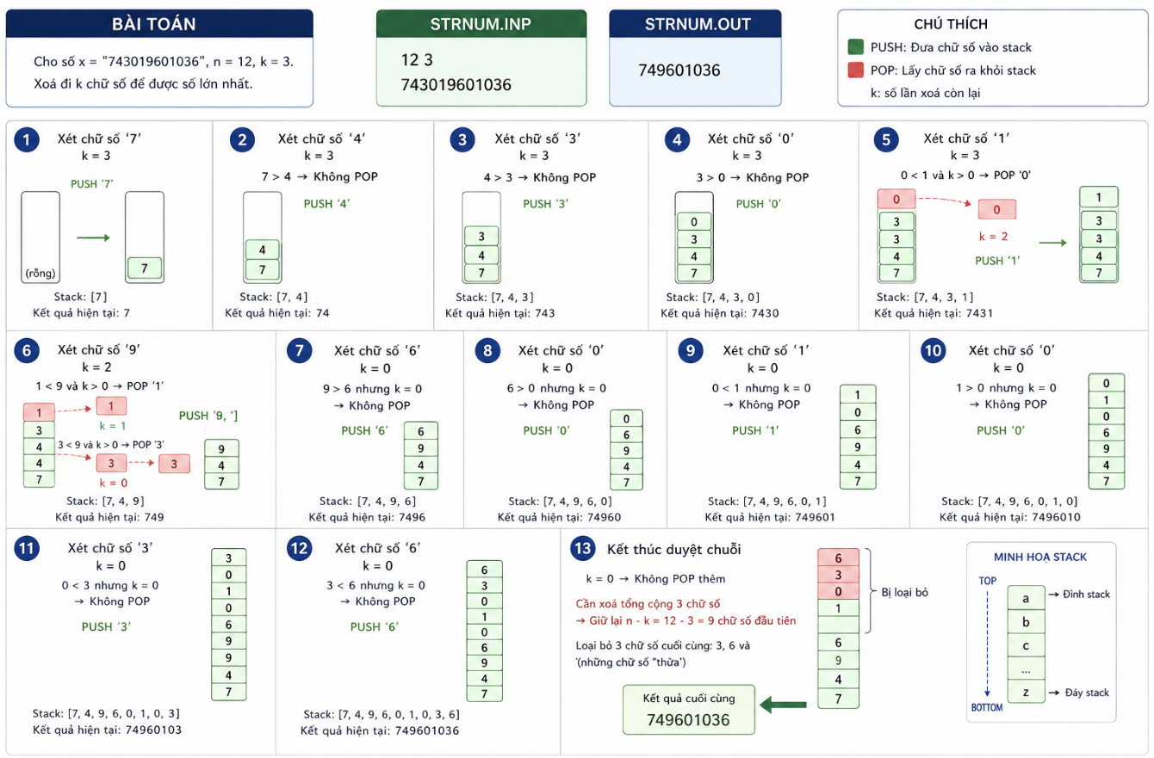
Chat gpt mô phỏng 2:
